大厅房间创建需求分析
- 进入大厅后的创建界面如下图
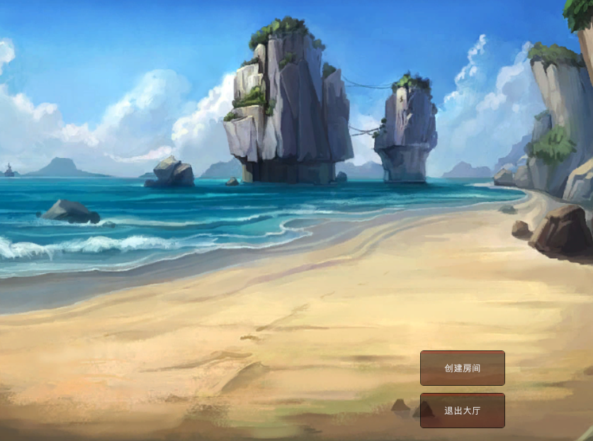

2.点击创建房间后就会出现选择创建象棋房间、桌球房间、三国杀房间如图

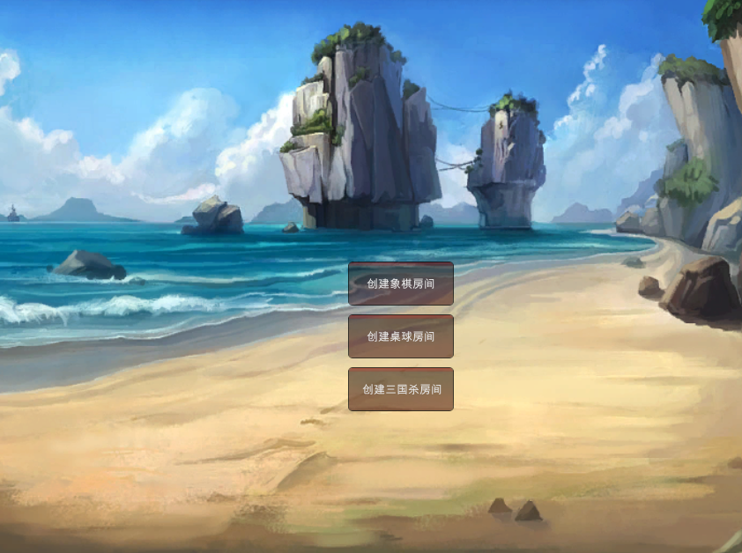
选择房间类型后向服务器发送创建房间请求并且发送请求的类型。要发送类型、请求操作符
3.创建好房间后显示如下图
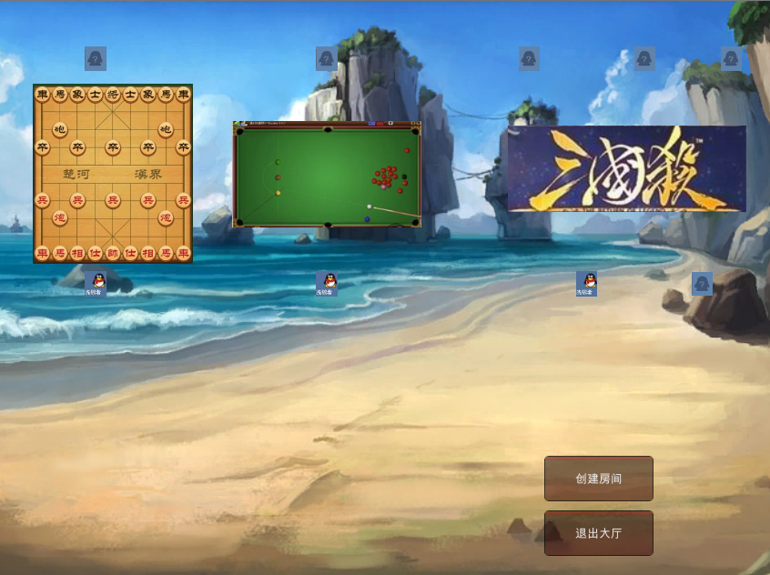
房间建好是服务器向该用户返回房间建立完成的提示，并向其他所有用户发送创建的房间Id、类型、当前房间的可进入人数的信息。

创建房间后端（服务器）需求：
- 接收前台数据（新建状态，游戏类型，总人数）
- 建立新对象，
- 生成对象编号；
- 返回建立游戏主机创建成功；
- 给大厅其他用户群发数据（新建游戏状态，游戏类型，总人数，当前人数，编号）；
规划
- 接收前台数据—新建状态（1），游戏类型（象棋（0），桌球（1），三国杀（2）），总人数（？）；
- 判断状态是否为1；
- 建立对象：游戏类型（象棋（0），桌球（1），三国杀（2）），总人数（？），当前人数（1），编号；
- 返回前台创建成功；
- 给大厅其他用户群发数据（创建游戏对象（1），类型（游戏类型（象棋（0），桌球（1），三国杀（2）），当前人数，对象编号）；

进入房间需求：
先由客户端发送进入房间的桌号给服务器。
服务器判定房间人数是否以满。
如果已满，服务器返回信息房间人数已满给客户端，更新所有客户端客户端大厅房间信息。
如果没有满，服务器把信息返回给所有客户端，更新所有客户端信息。
在对房间里面的人通知有人加入。
在对加入的人发送房间里面存在的人的信息。
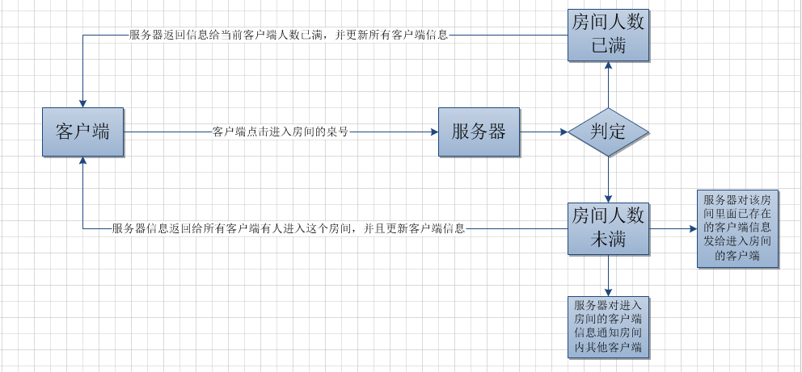
（进入象棋界面）
当一个玩家创建好中国象棋房间后，那么该玩家就进入到象棋游戏界面中
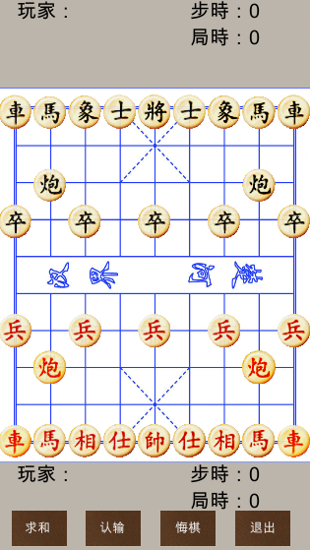
并将自己的id显示在框内；等待下一位游戏玩家进入到此房间内，下一位玩家进入后，也将id显示在另一个框内，并在棋盘中央出现“游戏开始”字样，一秒后消失，然后开始游戏。如果长时间没有下一位玩家进入，可点击退出按钮退出此房间。

桌球界面
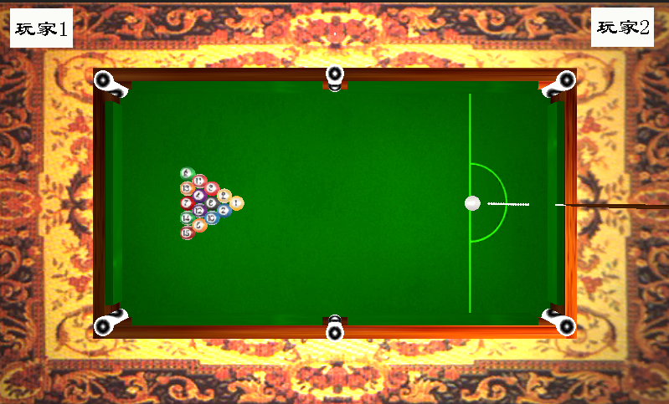
- 玩家进入后出现上图界面左上角和右上脚分别显示玩家1和玩家2的信息。
- 如果玩家人数不够不能动杆，等待其他玩家进入。
- 刚进入的玩家获取房间ID，房间里面存在的人的信息，原来在房间里的玩家获取进入房间的人的信息。

退出
1.游戏大厅的退出
直接退程序
Aplication.Quit ();
2.游戏室的退出
在玩家进入游戏室时玩家的ID和游戏类型及该游戏的信息已传送至服务器。在该界面的任意过程中，点击“退出游戏”按钮，将玩家的信息传递至服务器，包括玩家ID、游戏类型、玩家游戏积分，并返回游戏大厅。


3.游戏界面的退出
玩家在游戏过程中，如果点击“退出”按钮，则弹出对话框“继续游戏，退出游戏”。若点击“继续游戏”按钮，则返回游戏界面，若点击“退出游戏”按钮，则将玩家的信息除送至服务器，包括玩家ID、游戏类型、玩家当前所在游戏桌ID、当前游戏桌人数、玩家积分，并返回上一层，退出至游戏室。服务器接受玩家信息后，对当前桌的玩家积分进行计算，将个剩余玩家得ID、游戏积分、游戏桌ID、游戏桌当前人数、游戏类型返回至客户端。客户端显示某个玩家退出游戏，并刷新剩余玩家积分。
如图：
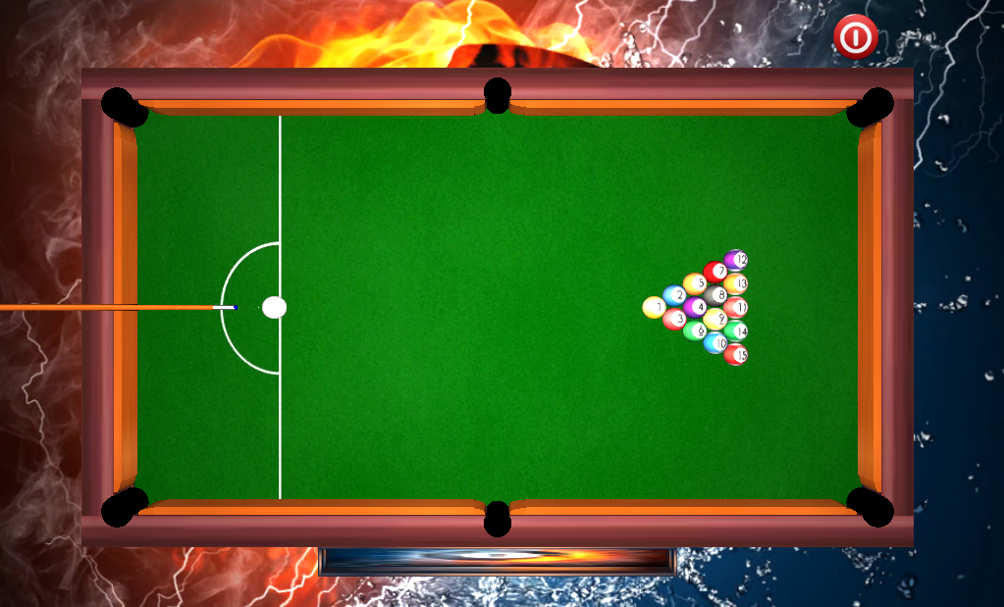
点击右上角退出按钮时，弹出以下界面：
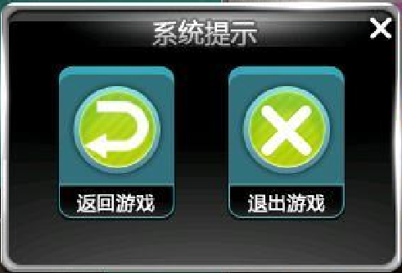
流程：

